Некоторые приёмы развития метроритма в младших классах ДМШ на уроках сольфеджио, коллективном музицировании

1. Вначале был ритм.
2. К вопросу о метроритме.
3. С чего начинать

Мелодия – «царица» музыки. Так нас учили с детства. Николай Андреевич Римский-Корсаков считал, что самое главное средство выразительности — ритм. Почему? Музыка рождается из интонации, а интонация – это высотная и ритмическая организация муз. звуков. Тысячелетняя история человечества доказывает, что вначале был ритм. *«Движение рождает ритм, а ритм рождает музыку. Строго говоря, ритм в звуке не нуждается. Звук лишь обознача­ет, подчеркивает ритмичность происходящих событий, и даже воз­буждает эту ритмичность»* - писала Д. Кирнарская.

Греческое слово «rythmos» означает мерное течение. Ритм вносит порядок в музыку, выстраивает и согласует звуки во времени, то есть по их длительности. Чередование длительностей, которое в музыке всегда повторяется, называется ритмом. Ритм является сильнейшим выразительным средством. От него во многом зависит характер музыки. Ровный ритм делает мелодию плавной и мягкой, прерывистый - придает мелодии взволнованность, напряженность. Недаром у многих народов есть танцы, которые исполняются только под ритм ударных инструментов.

Издавна люди пытались понять природу ритма. Древнегреческий философ и математик Пифагор представлял мир как своего рода вселенский музыкальный инструмент, управляемый «музыкой сфер» - звучаниями, рождаемыми бесконечным движением небесных сфер. В основе этой грандиозной картины мира находились четыре начальных божественных числа (1- 2- 3- 4), вносящих в мироздание порядок и гармонию. Порядок, симметрия - коренные свойства ритма.

Другие определяющие свойства ритма проистекают из самой природы движения. Это темп, способ движения (то есть различные приёмы исполнения), ударность (акценты). Благодаря акцентам, вокруг которых формируется своего рода узоры, звуки складываются в ритмические группы.

Основной компонент чувства ритма - слухо-моторная координация. Это фактически та часть нашей телесной природы, которая заставляет нас двигаться под музыку. Именно эту способность мы используем для привития метроритмического чутья детям. Учёные доказали, что эта способность врождённая, и только глухие от рождения ею не обладают. Итак, наша моторика – это ключик к формированию чувства ритма.

Несмотря на то, что рефлекторная ритмика – врождённое качество человека, проявляется оно в разной степени. Поэтому с малых лет необходимо развивать чувство ритма. Это благоприятствует развитию, как музыкальных способностей, так и интеллекта в целом.

Несколько слов о двойственной природе ритма. Это порыв, вздох или какое-либо другое движение, выраженное неравными длительностями звуков, но заключёнными в определённый временной промежуток.

*Внутренняя жизнь чувства ритма проявляется через единство и борьбу противоположностей: с одной стороны, мерного хода метрических долей, музыкального темпа, и, с другой стороны, свободного дыхания ритмизованных зву­ков, относительная длительность которых определяется не математической, а музыкальной логикой — выразительными намерениями исполнителя. (Д. Кирнарская)*

Ровный ход метрических долей, или «живой» струящийся ритм. Что первично? Взрослый человек почти наверняка ответит: «Метр». Да, возможно.… Но, живому непоседливому созданию шести-семи лет отроду это трудно даётся. Проще прыгать, болтать ногами, вертеться, чем отбивать РОВНЫЕ ДОЛИ. Поэтому при работе с младшими школьниками я стараюсь «помирить» метр и ритм.

Работа над метроритмом осуществляется в трёх направлениях :

1. Метр, доля, пульсация;
2. От слова к ритму;
3. От метра и ритма к слову и мелодии;

В каждом из этих направлений работа ведётся поэтапно. Условно разделила на 2 этапа: начальный и базовый. Начальный /донотный / подразумевает навыки, которые ребёнок приобретает в детском саду. Насколько они развиты (или это только врождённые навыки) ребёнок демонстрирует на вступительном прослушивании в ДМШ. В первом классе я всегда начинаю с начального этапа. Занимаясь сольфеджио в группе первоклассники «выравниваются»: более слабые дети тянутся за лидером, формируется коллективное сознание. Базовый этап предполагает постановку и решение задач, предписанных программой ДМШ.

Чувство метроритма в детях я воспитываю через слово (образное восприятие), и через движение (моторика).

Основной вид деятельности ребёнка – игра, поэтому именно игровая деятельность способствует развитию чувства метра и ритма.

Привожу некоторые игры и упражнения, которыми пользуюсь сама на уроках сольфеджио и коллективном музицировании.

1. Упражнение «Маятник». Объяснить, что такое маятник. Маятник качается из стороны в сторону – сидя ровно на стуле, качаемся из стороны в сторону. Цель – добиться метрической ровности и синхронности. /по Боровик/.

Вариант - упражнение «Маятник и стрелки». К маятнику добавляются стрелки, которые «отбивают» время. Четвертные - час, час. Восьмые – тик-так, тик-так. Шестнадцатые – тики-таки, тики-таки (по коленкам). Цель – наложить ритм на ровный метр. Упражнение можно выполнять с ритмичным муз. сопровождением и без него. Базовый вариант включает использование ритмослогов та-та, тик-тик – тик-тик, тири-тири – тири-тири.

Вариант «Маятника» - танец сидя с использованием звучащих жестов или шумовых инструментов.

Вариант «Маятника» с использованием различных ритмических рисунков символических (О О оо оо) и нотных (см прил. 1)

**Игра «Паровоз».** Дети, сидя на стульях, отстукивают ровный метр по коленкам («колёса стучат»). Под это остинато каждый воспитанник друг за другом называет своё имя, или названия животных, цвета и т. д. («вагончики»). Цель – не сбиться, говорить друг за другом без пауз, держать единый темп. Игра усложняется сменой темпа или сменой звучащих жестов. Например: хлопок, 2 удара по коленкам, притоп ногой и т.д. (см. приложение 2)

**«Эстафета»**. Дети, стоя в кругу, повторяют друг за другом небольшую ритмическую формулу заданную преподавателем (1-2 такта). Новый круг – новый ритм. Задание можно выполнять как с музыкой, так и без музыки. Важно повторить по цепочке и не сбиться. Не внимательные выбывают из круга. /по К. Орфу/.

**«Взять – отдать»**. Дети , стоя в кругу, передают по цепочке какой – либо предмет, приговаривая: «Взять – отдать *ритм* ПI» или «Берём – отдаём *ритм* П ╒╕  ». Предмет передаётся одной рукой (в правую сторону – правой, в левую – левой), при этом другой рукой выполняется какое – либо задание. К примеру отстукивается ровный метр по коленке или используется муз инструмент. Упражнение выполняется без инструментального сопровождения. /по К. Орфу/.

**«Барабан»**. Преподаватель играет на барабане разные ритмические рисунки (обговоренные заранее). Дети должны по ритму угадать и выполнить действие:

* П П П П  П П П П – побежали, побежали;
* I I I I       шаг, шаг, шаг, шаг …;
* тим-ри та │ тим-ри та │ - шаг – прыжок (поскоки)

В конце каждого элемента – громкий удар. Дети замирают в интересной позе. /по Тютюнниковой/.

**«Стой, иди, беги»**. Дети слушают инструментальную партию: на паузы – стоят, на четвертные – идут, на восьмые – бегут. Вариант упражнения: на фортепиано звучит двухголосная полифония, мальчики двигаются, когда звучит нижний голос, а девочки – когда верхний.

1. Игры со словами.

«Имя». Прохлопай своё имя (ровно). Назови и прохлопай имя, которым тебя ласково называет мама (с акцентом на ударении) и т. д.

«Здравствуйте». Проговорить и прохлопать в разном ритме и темпе по показу преподавателя. (разновидность игры «Эхо»)

Ритмическая запись словесных фраз, стихов. В определении сильной доли, акцента хорошо помогает кивок головой.

1. Задание, обратное предыдущему, придумать текст на заданную ритмическую фразу. Более сложный уровень – придумать рифмованное двустишие или четверостишие.

Вариант исполнения собственных стихов на заданный ритм – под остинатный стук товарищей по классу («Классный рэп»).

Сочинение мелодий на заданный текст предполагает: 1) определение ритмики стиха, 2) определение характера текста и соответственно лада, 3) составление мелодии.

Использование шумовых инструментов – яркая мотивация в освоении метроритма. Элементарное музицирование на детских музыкальных инструментах развивает мелкую моторику, чувство ритма, метра, темпа, улучшает внимание, память, а также остальные психические процессы, сопровождающие исполнение музыкального произведения.

При разучивании ритмических групп традиционно используются ритмические карточки и ритмические партитуры. Играть по ним можно как с помощью звучащих жестов, так и на детских шумовых инструментов, или используя подручные средства (пеналы, шуршащие пакеты, карандаши и т. д.) Всё это способствует развитию творческой активности ребёнка. (см. прил. 3)

Несколько слов о восприятии и анализе на слух метроритмической структуры муз. произведения. Детям легче улавливать изменения в ритмической структуре пьесы, нежели ровный и однообразный ритмический рисунок. Причём часто в детском сознании ритмические манипуляции воспринимаются как изменение темпа. Ребёнок воспринимает музыку цельно. Как научить анализировать, не теряя общей музыкальной картинки, не травмируя детскую психику? Возвращаюсь к вышесказанному: через образное восприятие и моторику. Дети сами дают названия прослушанным музыкальным отрывкам: «снежинки кружатся», «балерина танцует», «зайчонок испугался». Остаётся только добавить движение в эту образную картинку – кружиться, танцевать, скакать и замирать; а главное – передавать ритмику через музыкально-ритмические движения, хлопки, игру на муз. инструментах и т. д.

Подводя итог вышесказанному можно сделать следующие выводы:

* Ритм является сильнейшим выразительным средством
* чувство ритма необходимо развивать с раннего возраста, это благоприятствует развитию, как музыкальных способностей, так и интеллекта в целом.
* наша моторика – это ключик к формированию чувства ритма.
* игровая деятельность способствует развитию чувства метра и ритма.
* Ритмическое чувство находит выражение в первую очередь в музыкально-ритмических движениях, воспроизведении ритмического рисунка в хлопках, на музыкальных инструментах.

Приложение

**Пример 1**

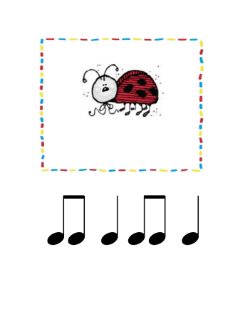 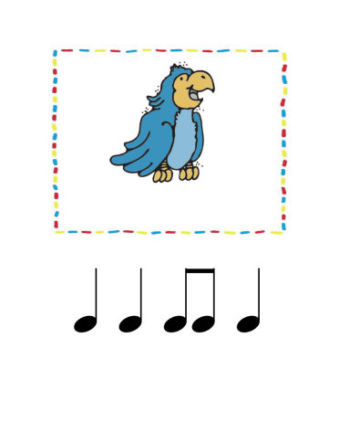

               

**Пример 2**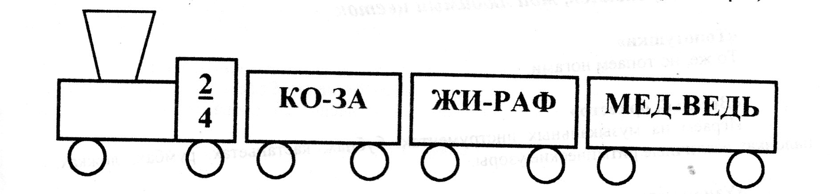

**Пример 3**

